Město Humpolec



na základě usnesení Zastupitelstva města Humpolec č. 31/2/ZM/2018, ze zasedání dne 19.12.2018 rozhodlo o vyhlášení zahájení řízení o poskytování dotací z rozpočtu města na obnovu fasád historických objektů
z rozpočtu města Humpolec

vyhlašuje výzvu

pro

grantové řízení

„Fasády historických objektů“

Dotace se poskytuje v souladu se zákonem č. 250/2000 Sb. o rozpočtových pravidlech územních rozpočtů, 128/2000 Sb. o obcích a zákonem č. 320/2001 Sb. o finanční kontrole ve veřejné správě, ve znění pozdějších předpisů. Řízení o dotačních programech bude projednáváno při schválení rozpočtu města Humpolec.

Čl.I.
Cíl, dílčí cíl grantového programu:
Cíl: Zlepšení vzhledu města
Dílčí cíl: Podpora rozvoje cestovního ruchu

Čl.II.
Popis a rozsah grantového programu:
Účelem poskytovaných finančních prostředků je zajistit spolufinancování obnovy a opravy historicky cenných fasád objektů či rehabilitaci fasád cenných objektů, v minulosti poškozených, a repasi historicky cenných dveřních a okenních výplní.
Historickým objektem se pro účely tohoto grantového řízení myslí objekt s datem výstavby do roku 1945 včetně, mimo výrobní areály či stavby sloužící pro výrobní činnosti. Historicky cenné dveřní a okenní výplně jsou prvky pocházející z doby výstavby do roku 1945 včetně, které svými estetickým a tvarovým řešením dotváří celkový výraz hmot stavby (hodnoty prvků posoudí příslušná grantová komise).
Při realizaci projektu musí žadatel postupovat v souladu s příslušnými zákony a obecně závaznými předpisy.
Věcná kontrola realizace projektu a plnění podmínek pro poskytnutí příspěvku bude zajištěna vyhlašovatelem grantového řízení.
Pojmem „projekt“ se pro potřeby tohoto programu rozumí akce s charakterem stavební investice (pořízení, rekonstrukce nebo modernizace dlouhodobého hmotného majetku investiční výstavbou). Neoznačuje projektovou dokumentaci potřebnou k této výstavbě.

Čl.III.
Žadatelé a příjemci příspěvku:
Žadatelem a příjemcem příspěvku mohou být pouze vlastníci staveb právnické a fyzické osoby.
Příjemcem nemohou být organizace zřizované Městem Humpolec.

Čl.IV.
Lokalizace projektů:
Je vymezena územím historické zástavby města Humpolec dle přílohy č.1 tohoto grantového programu. U staveb nacházejících se mimo vymezené prostory v zástavbě města Humpolec lze též žádat o dotaci, s nižším podílem možného příspěvku. Vztahuje se na objekty tvořící uliční zástavbu nebo navazující na veřejná prostranství. Vztahuje se na části fasád pohledově exponovaných do veřejného prostranství, jak ploch fasád přilehlých k veřejnému prostranství, tak části fasád které se pohledově do veřejného prostranství pohledově uplatňují. Nevztahuje se na památkově chráněné objekty.

Čl.V.
Přijatelné a nepřijatelné výdaje:
- Vynaložené výdaje (náklady) musí být nezbytné pro uskutečnění projektu a musí odpovídat zásadám zdravého finančního řízení, zvláště efektivnosti a hospodárnosti.
- Výdaje (náklady) musí být prokazatelně vynaloženy během provádění projektu, zaneseny v účetnictví žadatele a musí být doloženy prvotními doklady.
- Mezi nepřijatelné výdaje (náklady) patří: honoráře za odborné odhady, posudky nebo studie, projektová dokumentace, dokumentace pro stavební řízení, inženýrské činnosti, mzdové náklady pracovníků žadatele, nákup pozemků nebo budov, náklady charakteru neplacených dobrovolných prací.

Čl.VI.
Kritéria pro hodnocení projektů:
Základní kritéria:
- soulad projektu s vyhlášeným grantovým programem
- soulad projektu s obecně platnými právními předpisy
- připravenost a realizovatelnost projektu
- reálný a průhledný rozpočet nákladů
- důvěryhodnost předkladatele a jeho schopnost akci spolufinancovat
a realizovat
Specifická kritéria:
- architektonický výraz hmot
- umístění objektu
- reálnost časového harmonogramu jednotlivých kroků realizace projektu
- přiměřenost požadovaných finančních prostředků a účelnost jejich využití
Čl.VII.
Minimální a maximální výše příspěvku:
Maximální výše příspěvku je 250 tis Kč. V rámci jednoho kola grantového programu může žadatel získat podporu pouze jednoho projektu.

Čl.VIII.
Minimální podíl příjemce příspěvku:
Minimální podíl příjemce podpory činí 50% z celkových nákladů projektu ve vymezených částech města, mimo plochy vymezené musí podíl příjemce činit minimálně 70% celkových nákladů. Do tohoto podílu je možno vztáhnout ocenění svépomocných prací na realizaci projektu realizační firmou.

Čl.IX.
Časový harmonogram realizace projektu:
Projekt bude zahájen po podpisu smlouvy o poskytnutí podpory a ukončen nejpozději do 31.10. 2019.

Čl.X.
Platební podmínky:
Finanční dotace bude poskytnuta na základě veřejnoprávní smlouvy o poskytnutí dotace.
Dotace bude poskytnuta formou bezhotovostního převodu na účet žadatele zpětně po dokončení realizace projektu na základě předložených kopií účetních dokladů k celkové ceně realizace projektu včetně kopií dokladů o jejich úhradě a předložení dokladů deklarující ukončení akce – zápis o předání a převzetí realizace projektu či její části, a vyplněnou závěrečnou zprávou o ukončení realizace projektu na předepsaném formuláři, a odsouhlasení splnění podmínek realizace projektu příslušnou grantovou komisí města Humpolec (dále toto upravují Pravidla pro vyhodnocování grantového řízení Fasády historických objektů).
Vyúčtování celkových nákladů projektu a závěrečná zpráva budou předloženy na předepsaném formuláři včetně kopií prvotních účetních dokladů nejpozději do 15. 11. 2019 na adresu garanta grantového programu.
Žadatel je povinen dodržet minimální podíl vlastních prostředků na realizaci projektu. Budou-li skutečné náklady na realizaci nižší a částka schválené dotace by tak přesahovala 50 % celkových nákladů, bude dotace snížena na 50 % skutečných nákladů realizace projektu u ploch vymezených částí města, mimo plochy vymezených částí města platí, že příspěvek nesmí činit při vyúčtování více jak 30%, v případě snížení ceny prací bude výše příspěvku snížena na stanovené % uznatelných nákladů.
Finanční dotace nemůže být v průběhu realizace převedena na jiný subjekt.
Souběh podpory z prostředků Města Humpolec s dotacemi z dotačních titulů státního rozpočtu nebo jiných fondů se nevylučuje.

Souběh podpory z prostředků Města Humpolec s dotacemi z dotačních titulů státního rozpočtu nebo jiných fondů se nevylučuje.
Čl.XI.
Termíny a podmínky podání projektů:
Žadatelé o podporu projektů musí předložit kompletně vyplněnou Žádost o poskytnutí podpory na předepsaném formuláři.
Povinné přílohy žádosti:
- Dokumentace návrhu řešení fasády objektu, včetně profilace zdobných prvků, v případě historických výplní detaily výplní a návrh rozsahu prací.
- Ověřený doklad o vlastnictví nebo spoluvlastnictví pozemků či objektů, kterých se akce týká (výpis z katastru nemovitostí a snímek pozemkové mapy s vyznačením nemovitostí). V případě více spoluvlastníků též zplnomocnění k zastupování a získání příspěvku.
- Kopie dokladu o založení běžného účtu žadatele.
- Kopie dokladu o právní subjektivitě žadatele u právnických osob.
- Rozpočet nákladů či nabídková cena na realizaci prací.
- Písemný souhlas se zveřejněním svého jména (obchodního jména), adresy (sídla), názvu projektu a výše přidělené podpory na internetových stránkách Města Humpolec.

V případě přiznání podpory doloží žadatel před podpisem smlouvy o poskytnutí dotace, ve lhůtě a rozsahu, která mu bude stanovena, tyto doklady:
- Pravomocné povolení stavebního úřadu či souhlasné sdělení k ohlášení udržovacích prací ve vztahu k záměru žádosti ve smyslu zákona č. 50/1976 Sb., o územním plánování a stavebním řádu (stavební zákon), ve znění pozdějších předpisů.

Na podání a vyřízení žádostí se nevztahuje zákon o správním řízení.

Formulář žádosti je umístěn na internetové adrese www.mesto-humpolec.cz, a je k vyzvednutí na adrese: Městský úřad Humpolec, Odbor životního prostředí a památkové péče, Horní náměstí 300, 396 22 Humpolec.

Žádosti zpracované ve dvou vyhotoveních včetně příloh (originál a kopie) se přijímají prostřednictvím podatelny Městského úřadu Humpolec, Horní náměstí 300, Humpolec 396 22 nebo poštou od 4.2.2019 do 11.3. 2019.

Přijímání písemností na podatelnu se řídí úředními hodinami, při podání poštou je rozhodující datum poštovního razítka. Žádosti budou předloženy v zalepené obálce označené: „Fasády historických budov, Neotvírat !“

15) Odpovědnost za realizaci podpory (garant programu):
Administrátorem a garantem programu je odbor životního prostředí a památkové péče, Městského úřadu Humpolec, Horní náměstí 300, Humpolec 396 22.
Průběžné informace ke zpracování projektů bude poskytovat Marie Sidorenková, tel. 565518185, e-mail: marie.sidorenkova@mesto-humpolec.cz .
Jednotlivé projekty budou posouzeny grantovou komisí města Humpolec a finančním výborem a předloženy ke schválení na nejbližší zasedání Zastupitelstva města Humpolec, které po ukončení procesu hodnocení rozhodne o přiznání podpory konkrétním žadatelům. V případě přiznání příspěvku může být navržena nižší částka, než je požadována. S výsledkem tohoto procesu budou všichni žadatelé seznámeni písemně do
31.5. předmětného kalendářního roku pro který je grantový program vyhlášen.

Vybraní žadatelé obdrží příslib příspěvku na časově omezené období, v němž doplní doklady nezbytné pro poskytnutí podpory. Následně jim bude zaslán k podpisu návrh smlouvy
o poskytnutí příspěvku.

Žádost, která nesplňuje všechny formální náležitosti nebo bude zaslána po termínu, bude z hodnocení vyřazena. Žadatelé nebudou vyzýváni k doplnění chybějících údajů.
Dokládání chybějících náležitostí žádosti po uzávěrce programu není možné.

Grantové řízení z prostředků Města Humpolec nepředstavuje nárokový příspěvek, nejde ani o správní řízení, a tudíž proti rozhodnutí zastupitelstva města není odvolání.

V Humpolci dne 21.12. 2018 Karel Kratochvíl, starosta města

-----------------------------

Příloha:
- - lokalizace projektu v plánu města

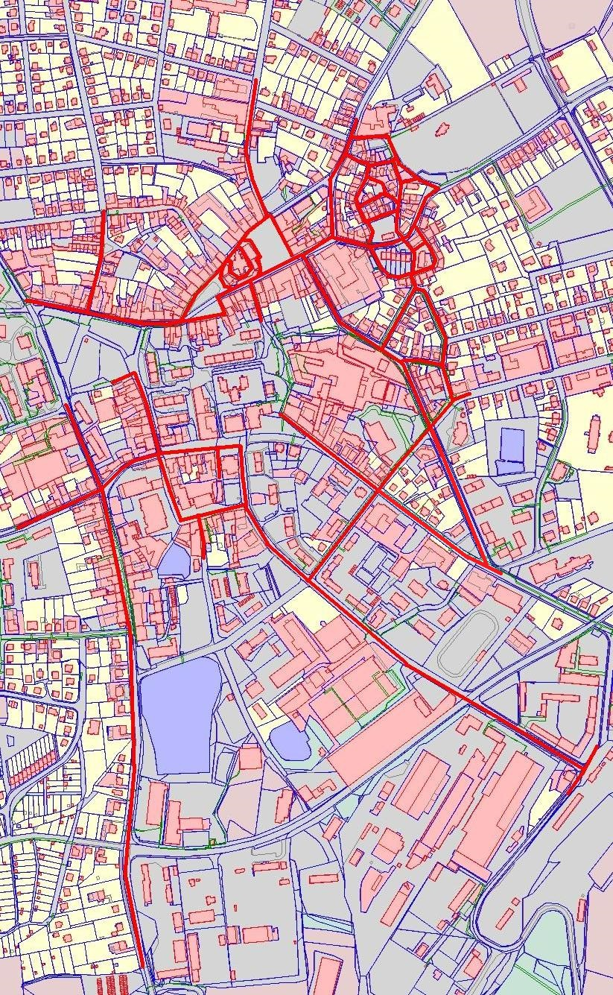

Příloha č.1 grantového programu „Fasády historických objektů“
ŽÁDOST
o poskytnutí příspěvku z grantového programu
„Fasády historických objektů“
z rozpočtu Města Humpolec
pro rok 2019


E.č.
Název projektu
Žadatel | Úplný název
Žadatel | Sídlo žadatele  (ulice, obec, PSČ)
Žadatel | IČ
Žadatel | Právní statut
Žadatel | Bankovní spojení (název banky, číslo účtu)
Žadatel | Tel., Fax  E-mail
Žadatel | Statutární zástupce žadatele
Žadatel | Kontaktní osoba
Celkový rozpočet projektu |  | …………………………. Kč
Požadovaná výše podpory  (% z celkového rozpočtu projektu) |  | …………….. Kč (………%)
Finanční prostředky žadatele (vlastní prostředky, granty, dary, příjmy se vstupného apod.)  (% z celkového rozpočtu projektu) |  | …………….. Kč (………%)

Odůvodnění projektu
(Popište výchozí situaci, která Vás vede k podání žádosti)

2.Cíle projektu
(Stručný výčet cílů, jichž má být projektem dosaženo)

3.Popis projektu
(V jednoduchosti, podrobně rozepište v příloze žádosti nebo přiložte PD)

4.Časový harmonogram realizace projektu - začátek/ukončení projektu

5.Organizační a odborné zabezpečení projektu
(Popište Vaše odborné a organizační schopnosti včetně předešlých zkušeností s realizací projektů, též autorský dozor či odborný stavební dozor )

6.Rozpočet projektu
Struktura rozpočtových zdrojů
(Uveďte podrobné členění očekávaných zdrojů)

Požadovaná podpora z Města Humpolec | Kč
Vlastní prostředky žadatele | Kč
Granty, dary | Kč
Jiné (specifikujte) | Kč
Celkem | Kč

Stručná charakteristika činnosti žadatele

Žadatel je plátcem DPH (zakroužkujte) ANO NE

7.Prohlášení žadatele, že zajistí podíl na spolufinancování projektu

Žadatel (úplný název) _____________________________________________ prohlašuje, že zajistí podíl na spolufinancování projektu.

8.Žádost zpracoval
(Jméno, název instituce)

9.Seznam příloh
(Uveďte seznam všech příloh, které k žádosti přikládáte. Přílohy očíslujte)

10.Razítko a podpis statutárního zástupce žadatele

------------------------------------------

Povinné přílohy žádosti :
- Dokumentace návrhu řešení fasády objektu vč.barevnosti a původního řešení, v případě historických výplní detaily výplní a návrh rozsahu prací
- Ověřený doklad o vlastnictví nebo spoluvlastnictví pozemků či objektů, kterých se akce týká (výpis z katastru nemovitostí a snímek pozemkové mapy s vyznačením nemovitostí). V případě více spoluvlastníků též zplnomocnění k zastupování a získání příspěvku.
- Kopie dokladu o založení běžného účtu žadatele
- Kopie dokladu o právní subjektivitě žadatele
- Rozpočet nákladů či nabídková cena na realizaci prací
- Čestné prohlášení žadatele, že
  - má zajištěny finanční prostředky, kterými se na projektu bude podílet;
  - na majetek firmy není vyhlášen konkurz nebo podán návrh na konkurz a společnost není v likvidaci
  - souhlasí se zveřejněním svého jména (obchodního jména), adresy (sídla), názvu projektu a výše přidělené podpory na internetových stránkách Města Humpolec

V případě přiznání příspěvku doloží žadatel před podpisem smlouvy o poskytnutí podpory, ve lhůtě a rozsahu, která mu bude stanovena, tyto doklady:
- Potvrzení že žadatel má vypořádány závazky vůči státnímu rozpočtu a státním fondům (za závazky vůči státnímu rozpočtu se považují závazky vůči finančnímu úřadu, Správě sociálního zabezpečení, zdravotním pojišťovnám a Celní správě, za státní fondy se považují Fond národního majetku, Státní fond životního prostředí, Pozemkový fond, Státní fond rozvoje bydlení, Státní fond dopravní infrastruktury Potvrzení institucí nesmí být starší než dva měsíce.
- Pravomocné povolení stavebního úřadu či souhlasné sdělení k ohlášení udržovacích prací ve vztahu k záměru žádosti ve smyslu zákona č. 50/1976 Sb., o územním plánování a stavebním řádu (stavební zákon), ve znění pozdějších předpisů.
- U památkově chráněných objektů pravomocné závazné stanovisko dle zák.č.20/1987 Sb., o státní památkové péči, ve znění pozdějších předpisů.

ZÁVĚREČNÁ ZPRÁVA A VYÚČTOVÁNÍ

dotace z rozpočtu Města Humpolec

v rámci grantového programu „Fasády historických objektů“ 2019

PŘÍJEMCE PODPORY:

NÁZEV PROJEKTU:
Popis realizace projektu

Realizační firma

Záruka na dílo

Skutečný začátek a konec realizace projektu:

Žádosti o výjimky, změny, podněty, a další sdělení:

SMLUVNĚ STANOVENÉ NÁKLADY NA PROJEKT | Kč | %
Výše dotace Města Humpolec
Podíl příjemce dotace
Celkové rozpočtované náklady mna projekt
SKUTEČNÉ VYNALOŽENÉ NÁKLADY NA PROJEKT | Kč | %
Výše dotace Města Humpolec
Podíl příjemce dotace
Celkové skutečné náklady na realizaci projektu

Přílohy: - kopie účetních dokladů (faktury, doklady o proplacení, vyčíslení svépomocných prací)
- fotodokumentace obnovy

V ................................. dne .............................................
............................................
jméno a podpis

